**光碟輸出注意事項**

1. 光碟須燒錄論文全文之PDF檔及論文比對全文電子檔。
2. 封面需寫上系名、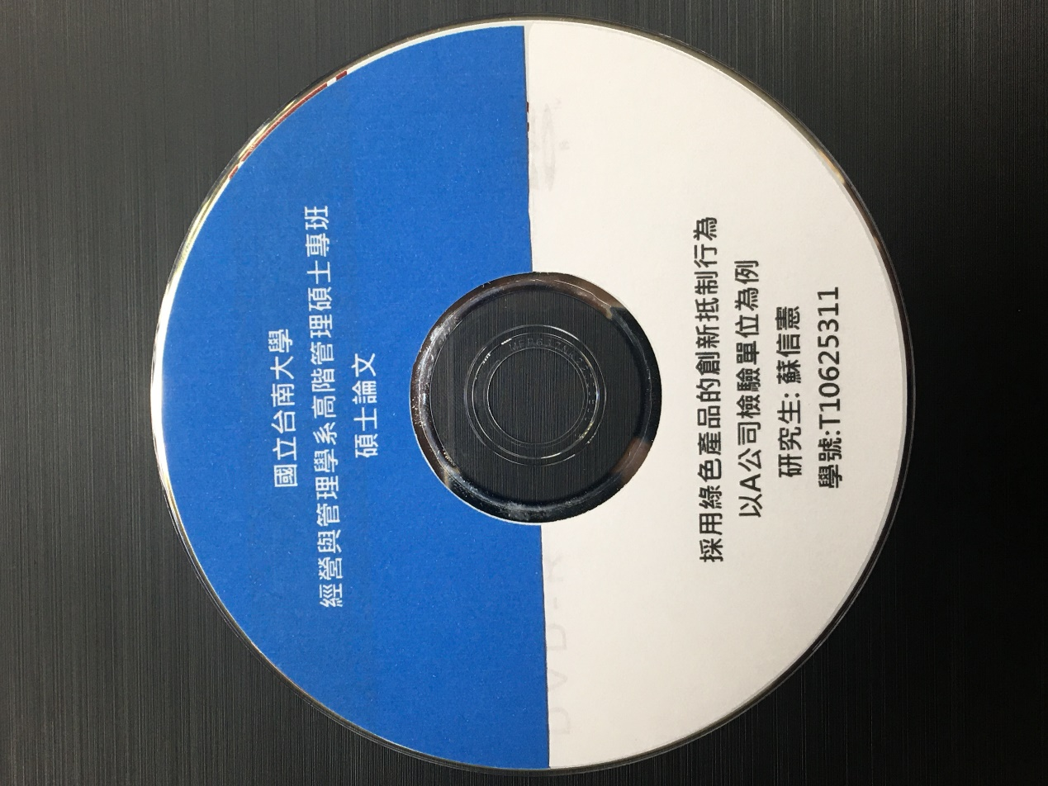學生姓名、學號及論文名稱。